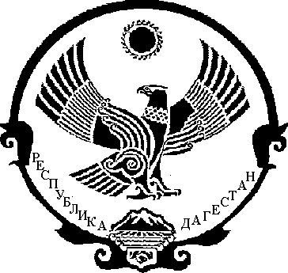

РЕСПУБЛИКА ДАГЕСТАН

СОБРАНИЕ ДЕПУТАТОВ МУНИЦИПАЛЬНОГО РАЙОНА
«МАГАРАМКЕНТСКИЙ РАЙОН»

РЕШЕНИЕ № 164-VIсд

28.08.2018 г. с.Магарамкент

Об освобождении от занимаемой должности председателя Собрания депутатов муниципального района «Магарамкентский район» Ханмагамедова А.М.

Собрание депутатов муниципального района РЕШАЕТ:

Освободить от занимаемой должности председателя Собрания депутатов муниципального района «Магарамкентский район» Ханмагамедова Абубакара Магамедовича.

Заместитель

Председателя Собрания депутатов
МР «Магарамкентский район» М.И. Караева

